

**โครงงานวิศวกรรมคอมพิวเตอร์**

**เรื่อง**

หมอนอัจฉริยะเพื่อสุขภาพ

**Personal Pillow**

จัดทำโดย

|  |
| --- |
| 1. นางสาวพรรษา หิงห้อยทอง 5730300549 |
| 1. นางสาวภาสินี ขันติวิศิษฎ์ 5730300603 |

ได้รับพิจารณาเห็นชอบโดย

|  |  |
| --- | --- |
| อาจารย์ที่ปรึกษาโครงงานหลัก | ……………………………………………………………………………………………………………………. |
|  | (อาจารย์จิรวัฒน์ จิตประสูติวิทย์) |
| กรรมการโครงงานหลัก | ……………………………………………………………………………………………………………………. |
|  | (อาจารย์อนันต์ บรรหารสกุล) |
| กรรมการโครงงานรอง | ……………………………………………………………………………………………………………………. |
|  | (อาจารย์ณัฐ อรุณ) |

**ภาควิชาวิศวกรรมคอมพิวเตอร์และสารสนเทศศาสตร์ คณะวิศวกรรมศาสตร์ศรีราชา**

**มหาวิทยาลัยเกษตรศาสตร์ วิทยาเขตศรีราชา**

**พ.ศ. 2560**

**หมอนอัจฉริยะเพื่อสุขภาพ**

**Personal Pillow**

|  |  |
| --- | --- |
| **ผู้จัดทำ** | 1. นางสาวพรรษา หิงห้อยทอง 5730300549 |
|  | 1. นางสาวภาสินี ขันติวิศิษฎ์ 5730300603 |

|  |  |
| --- | --- |
| **อาจารย์ที่ปรึกษา** | อาจารย์จิรวัฒน์ จิตประสูตวิทย์ |

|  |  |
| --- | --- |
| **หัวหน้าสาขาวิศวกรรมคอมพิวเตอร์** | อาจารย์วัชรพัฐ เมตตานันท |

**คำสำคัญ (Key Words)**

* + Sleep Quality, Sleep habit, Sleep history detail, Sleep Cycle, Sleep detection, Snoring detection

**หลักการและเหตุผล**

เพนเดอร์(Pendar,1996) ได้ให้ความหมายของการรับรู้ภาวะสุขภาพว่า เป็นภาวะที่บุคคลบรรลุถึงการใช้ศักยภาพของบุคคลที่มีแต่กำเนิดและที่ได้รับการพัฒนามาสู่ปฏิบัติพฤติกรรมอย่างมีเป้าหมาย ความสามารถในการดูแลตนเองและการมีสัมพันธภาพที่ดีกับบุคคลรอบข้างเพื่อรักษาความสมดุลของร่างกาย จิตใจ และสภาพแวดล้อม การนอนหลับจึงเป็นความต้องการขั้นพื้นฐานของมนุษย์หากมีภาวะการนอนหลับที่ไม่เพียงพอและไม่มีคุณภาพ จะส่งผลต่อสุขภาพของมนุษย์โดยตรงไม่ว่าจะเป็นร่างกายที่ก่อให้เกิดภาวะภูมิคุ้มกันลดลง หรือ สุขภาพจิตด้านการควบคุมอารมณ์และอีกหลากหลายปัญหาที่ตามมา การนอนหลับจึงเป็นการพักผ่อนและฟื้นฟูร่างกายที่ดีต่อสุขภาพมากที่สุดและมีความสำคัญอย่างยิ่งต่อสุขภาพจิตของเรา ในแต่ละคืนขณะที่เรานอนหลับร่างกายของเราจะกระตุ้นให้เกิดการเจริญเติบโตของเซลล์เนื้อเยื่อต่าง ๆ เพื่อซ่อมแซมตัวเองและเสริมสร้างภูมิคุ้มกันให้กับร่างกายแต่กระบวนการเหล่านี้จะเกิดขึ้นก็ต่อเมื่อมีการนอนหลับที่อยู่ในช่วงหลับลึก หรือ Deep sleep ที่อยู่ในวงจรชีวภาพของการนอนหลับ

นักวิจัยแบ่งการนอนหลับออกเป็น 2 แบบคือ ตามการเคลื่อนไหวของลูกตา ได้แก่ การนอนหลับแบบที่ไม่กรอกตาอย่างรวดเร็ว(Non - rapid Eye Movement: NREM) ซึ่งการนอนหลับชนิดนี้จะประกอบด้วยการนอนอีก 4 ขั้นตอนโดยแบ่งตามระดับความลึกของการนอนหลับ การตอบสนองสิ่งเร้า ลักษณะเฉพาะของคลื่นสมอง และความตึงของกล้ามเนื้อ ส่วนอีกรูปแบบหนึ่งของการนอนหลับคือ การนอนหลับแบบที่กรอกลูกตาอย่างรวดเร็ว(Rapid Eye Movement: REM) แต่การที่จะนอนหลับให้เพียงพอและอยู่ในช่วงหลับลึกนั้น หากสภาวะแวดล้อมไม่เอื้ออำนวยก็เป็นไปได้ยาก หรือแม้กระทั่งกระบวนการทำงานของร่างกายที่ผิดปกติไปอย่างเช่น การนอนกรนซึ่งเกิดจากการที่กล้ามเนื้อบริเวณทางเดินหายใจส่วนต้นมีการหย่อนตัวลง จนทำให้ทางเดินหายใจตีบแคบและเมื่อมีลมหายใจผ่าน ก็จะทำให้เนื้อเยื่อดังกล่าวเกิดการสั่นสะเทือน และกระพือจนทำให้เกิดเป็นเสียงกรนขึ้นนั่นเอง ยิ่งไปกว่านั้นในบางช่วงของการนอนหลับ เช่น ช่วงนอนหลับฝัน หรือ REM sleep นั้น จะพบว่าแทบจะไม่มีแรงของกล้ามเนื้อตรงส่วนนี้เหลืออยู่เลยและบางครั้งภาวะที่ตีบแคบนี้อาจแคบมากจนลมหายใจไม่สามารถผ่านเข้าออกได้เลย เราเรียกลักษณะนี้ว่า ภาวะอุดกั้นทางเดินหายใจขณะหลับหรือภาวะหยุดหายใจขณะหลับ ด้วยสาเหตุเหล่านี้ ผู้จัดทำโครงงานจึงได้จัดทำโครงงานชิ้นนี้ขึ้นมาเพื่อเพิ่มคุณภาพการนอนที่ดีและถูกลักษณะวิธีมากขึ้น โดยพวกเราได้พัฒนาหมอนที่เป็นสิ่งสำคัญอย่างแรกที่หลายคนนึกถึงเมื่อต้องการนอนหลับเพื่อสร้างสุขนิสัยที่ดีในการนอนหลับโดย ฮาวรี(Hauri, 1997 cited by Stepanski&Wyatt, 2003) ได้ระบุหลักถึงสุขนิสัยในการนอนหลับ ได้แก่ เข้านอนเมื่อรู้สึกง่วง การลดเวลาอยู่บนเตียง การเข้านอนและตื่นนอนเป็นเวลาทุกวัน การออกกำลังกายสม่ำเสมอ การกำจัดเสียงรบกวน อุณหภูมิในห้องปกติ

**วัตถุประสงค์**

1. เพื่อศึกษาและออกแบบอุปกรณ์ที่ส่งผลต่อการนอนหลับที่ดีขึ้น
2. เพื่อเป็นตัวช่วยที่บ่งบอกถึงพฤติกรรมการนอนหลับโดยสามารถแสดงผลและควบคุมผ่านบนเว็บไซต์
3. เพื่อเป็นตัวช่วยในการส่งเสริมประสิทธิภาพการนอนหลับให้ดีขึ้น

**ปัญหาหรือประโยชน์เป็นเหตุผลให้พัฒนาระบบ**

1. สำหรับบุคคลที่นอนหลับยากอุปกรณ์จะมีส่วนเสริมเพื่อช่วยลดปัญหา(การฟังเพลงก่อนนอน)
2. เพื่อให้บุคคลได้ตระหนักถึงความสำคัญของการพักผ่อนมากยิ่งขึ้น
3. สามารถรับรู้สภาวะการนอนของตนเองได้

**งานที่เกี่ยวข้อง**

โรคจากการนอนหลับ[1] ที่พบได้ส่วนมากคือ โรคนอนไม่หลับ และโรคนอนกรนหยุดหายใจ[2]ปัญหาที่จะตามมาคือ  กระบวนการหายใจที่ไม่ปกติโดยร่างกายจะตอบสนองด้วยการพยายามตื่นขึ้นมาเพื่อหายใจซึ่งส่งผลให้การนอนไม่ต่อเนื่องและไม่สามารถนอนหลับได้ลึกเพียงพอ หลังจากการตื่นนอนร่างกายจะรู้สึกไม่สดชื่น สมองไม่ปลอดโปร่ง ลักษณะการนอนที่ดีต้องได้ทั้งคุณภาพและปริมาณ การที่หลังจากการตื่นนอนพบว่าร่างกายยังไม่รู้สึกสดชื่นแม้ว่าระยะเวลาในการนอนคืนนั้น 7 - 8 ชั่วโมงแล้ว อาจเป็นไปได้ว่าระหว่างการนอนนั้นเกิดปัญหาที่ขัดกับการนอนหลับหรือไม่เป็นไปตามสุขอนามัยการนอนที่ดีขั้นพื้นฐาน (Basic Sleep Hygiene)[3] ข้อปฏิบัติเพื่อเพิ่มคุณภาพการนอน คือควรหลีกเลี่ยงเครื่องดื่มที่ผสมคาเฟอีนเนื่องจากคาเฟอีนจะกระตุ้นให้สมองตื่นตัวขึ้น หลีกเลี่ยงเครื่องดื่มแอลกอฮอล์เนื่องจากในช่วงแรกเครื่องดื่มทำให้หลับเร็วขึ้นแต่เมื่อหมดฤทธิ์ใน 3-4 ชม.แล้ว ช่วงการนอนต่อมาจะตื่นแล้วนอนหลับไม่สนิท เกิดอาการมึนศีรษะและไม่สดชื่นเมื่อตื่นนอน นอกจากนี้ฤทธิ์ของแอลกอฮอล์ ยังทำให้กล้ามเนื้อทางเดินหายใจหย่อนมากขึ้น ทำให้ภาวะอุดกั้นทางเดินหายใจขณะหลับ (OSA) มีอาการรุนแรงมากขึ้นทั้งนี้เพื่อการนอนหลับที่ดีขึ้น

ปัจจัยที่ส่งเสริมคือ การปรับสภาพสิ่งแวดล้อมให้อยู่ในระดับที่เหมาะสม ห้องนอนที่ถูกสุขลักษณะควรมี อากาศที่สามารถถ่ายเทได้สะดวก องค์ประกอบในห้องนอนในเรื่องของแสง เสียง กลิ่น และอุณหภูมิ ก็เช่นกัน หลอดไฟในห้องควรใช้แสงสีนวล จะทำให้รู้สึกผ่อนคลายและสบายตากว่าแสงสีขาวและห้องควรเป็นห้องที่เงียบที่ไม่ถูกรบกวนจากเสียงภายนอก นอกจากนั้นอุณหภูมิที่เหมาะสมไม่ควรหนาวหรือร้อนจนเกินไป การเลือกหมอน[4] หรือที่นอนที่สบายพอเหมาะกับสรีระ ควรปรับท่านอนให้เหมาะสม[5] เนื่องจากกระดูกสันหลังของเรามีลักษณะโค้งเป็นรูปตัว S โดยกระดูกช่วงคอจะโค้งมาทางด้านหน้า และกระดูกช่วงอกจะโค้งไปทางด้านหลัง ทำให้เวลานอน จำเป็นต้องมีหมอนหนุนคอเพื่อรักษาแนวกระดูกให้เป็นไปตามธรรมชาติ ในแต่ละคนก็มีสรีระท่าทางการนอน และปัญหา การนอนที่แตกต่างกัน หมอนที่ดีควรมีความนุ่มที่พอเหมาะสามารถปรับรูปร่างตามลักษณะของคอและศีรษะได้ ไม่แข็งมากไป ไม่นิ่มจนหมอนยุบตัวศีรษะแตะกับพื้นเตียงเพราะจะส่งผลให้กล้ามเนื้อคอต้องเกร็งตลอดเวลาหมอนจะต้องรองรับได้ตั้งแต่คอจนถึงศีรษะ ความกว้างที่เหมาะสมของหมอน เพื่อให้เราไม่ต้องนอนเกร็งจนกลัวว่าจะตกหมอน ส่วนเรื่องความสูงของหมอนควรเลือกให้เหมาะสมกับท่านอน ไม่ว่าจะท่านอนคว่ำ นอนหงาย หรือนอนตะแคงซ้ายขวา แต่ละคนมีท่านอนที่แตกต่างกันจึงต้องเลือกให้เหมาะสมกับแต่ละท่า เช่น มีภาวะอุดกั้นทางเดินหายใจขณะหลับส่วนใหญ่นั้นท่านอนหงายมักจะมีอาการมากกว่าท่านอนอื่น ๆ ดังนั้นถ้าสามารถปรับให้เกิดความเคยชินในท่านอนตะแคง นอนศีรษะสูง อาจช่วยบรรเทา อาการโรคดังกล่าว

หมอนอัจฉริยะที่มีการจัดทำขึ้นมามีหลากหลายแบรนด์ซึ่งในแต่ละแบรนด์มีข้อดีข้อเสียแตกต่างกันไปSunrise Pillow, 2014[6] หนึ่งในแบรนด์ที่มีการผลิตหมอนอัจฉริยะออกมาเพื่ออำนวยความสะดวกแก่ผู้ใช้โดยมีฟังก์ชั่นการทำงานที่น่าสนใจคือ Smart Alarm การตั้งนาฬิกาปลุกแบบอัจฉริยะคือ ตัวหมอนจะสามารถตรวจจับถึงพฤติกรรมการนอนของผู้ใช้ได้โดยเมื่อใกล้ถึงเวลาที่ตั้งปลุกไว้หากผู้ใช้มีการเคลื่อนไหวขณะศีรษะอยู่ที่หมอนแสดงว่าผู้ใช้อยู่ในช่วงการนอนที่เรียกว่ากึ่งหลับกึ่งตื่นหมอนจะแจ้งเตือนให้ผู้ใช้ตื่นเพราะหากตื่นในช่วงนี้ร่างกายจะ ๆ ไม่รู้สึกอ่อนเพลียหากคืนที่นอนหลับนั้นมีการหลับพักผ่อนที่เพียงพอซึ่งโดยเฉลี่ยอยู่ที่ 7-8 ชั่วโมง Relax Sound เป็นเสียงที่จำลองเสียงของสภาพแวดล้อมที่ฟังแล้วทำให้รู้สึกผ่อนคลายเช่น เสียงลม เสียงนกร้อง เพลงบรรยาย ซึ่งจะทำให้ผู้ใช้เข้าสู่สภาวะหลับลึกได้ง่ายขึ้น Light แสงไฟ LED ที่จะช่วยให้ผู้ใช้รู้สึกผ่อนคลายขณะหลับและจำลองให้มีการทำงานที่คล้ายกับการขึ้นของพระอาทิตย์คือ เมื่อหมอนถูกเปิดขึ้นในเวลากลางคืนไฟ LED จะเป็นแสงสีฟ้าอ่อน ๆ สำหรับผู้ที่ชอบเปิดไฟนอน ซึ่งแสงไฟนี้จะไม่รบกวนการนอนหลับของผู้ใช้เพราะมีระดับความเข้มแสงที่พอเหมาะสำหรับการนอน และเมื่อถึงช่วงเวลาเช้าแสงไฟ LED จะเปลี่ยนเป็นสีส้มให้มีลักษณะเหมือนแสงส้มจากพระอาทิตย์ ในส่วนของการชาร์จไฟให้กับหมอนจะเป็นรูปแบบของ Power Cable

ZEEQ[7] หมอนอัจฉริยะของแบรนด์นี้มีฟังก์ชั่นการทำงานหนึ่งที่น่าสนใจคือ Snoring Sensitive หมอนจะมีการตรวจจับระดับเสียงกรนของผู้ใช้ว่าอยู่ในระดับที่เหมาะสมหรือไม่ เพราะหากดังเกินไปนอกจากจะรบกวนผู้ที่นอนด้วยแล้วยังส่งผลเสียต่อสุขภาพจนอาจถึงแก่ชีวิตได้อีกด้วย โดยหมอนจะปลุกผู้ใช้จากสภาวะหลับลึกซึ่งเป็นช่วงเวลาที่กล้ามเนื้อบริเวณคอนั้นอ่อนแรงจนไม่สามารถควบคุมได้ทำให้เกิดการกระพือออกมาเป็นเสียงกรน ผู้ใช้จะเข้าสู่สภาวะกึ่งหลับกึ่งตื่น เพื่อปรับท่านอนให้เสียงกรนลดลงโดยจะไม่เป็นการรบกวนการนอนหลับของผู้ใช้เพราะการทำงานลักษณะนี้คือกรทำงานลักษณะเดียวกันกับการเปลี่ยนท่านอนระหว่างคืน ฟังก์ชั่นการทำงานอื่น ๆของแบรนด์นี้คือ Smart Alarm, Relax sound, Power Cable

Sleep Smart[8] และ Chrona[10] ทั้งสองแบรนด์นี้มีฟังก์ชั่นการทำงานค่อนข้างน้อยคือ Smart Alarm, Relax Sound, Power Cable ซึ่งเป็นฟังก์ชั่นพื้นฐานที่หลาย ๆ แบรนด์มีการจัดทำขึ้น

Dream Pad[9] มีฟังก์ชั่นการทำงานเพียง Relax Sound และ Power Cable ซึ่งไม่ต่างจากการเปิดเพลงจากโทรศัพท์มือถือ หรือ device ต่าง ๆ

หมอนจากแบรนด์ต่าง ๆ ส่วนมากจะมีการควบคุมการทำงานของหมอนผ่านแอพพลิเคชั่นและฟังก์ชั่นที่น่าสนใจเหล่านี้จะมีแตกต่างกันไปในแต่ละแบรนด์คือในหนึ่งแบรนด์มีไม่ครบทุกฟังก์ชั่นกลุ่มของพวกเราจึงแนวคิดที่จะนำเอาฟังก์ชั่นที่น่าสนใจเหล่านี้มารวมกันไว้ที่ Personal Pillow ใบเดียวโดยหมอนใบนี้จะมีฟังก์ชั่นคือ Smart Alarm, Snoring Sensitive, Relax Sound, Light, Wire-less Power ซึ่งควบคุมการทำงานและแสดงผลผ่านเว็บแอพพลิเคชั่น หรือการทำงานส่วนหนึ่งสามารถที่จะควบคุมและแสดงผลผ่านอุปกรณ์ที่ติดตั้งแยกไปกับหมอนได้อีกด้วยมีลักษณะคล้ายกับรีโมทคอนโทรลที่จะมีจอแสดงผลแบบ OLED สรุปได้ดังตารางที่1

|  |  |  |  |  |  |  |
| --- | --- | --- | --- | --- | --- | --- |
|  |  |  |  |  |  |  |
| **Name** | **Sunrise Pillow [6]** | **ZEEQ [7]** | **Sleep Smart [8]** | **Dream Pad [9]** | **Chrona**  **[10]** | **Personal Pillow** |
| **Smart Alarm** | เครื่องหมายเลือก | เครื่องหมายเลือก | เครื่องหมายเลือก | ปิด | เครื่องหมายเลือก | เครื่องหมายเลือก |
| **Snoring Sensitive** | ปิด | เครื่องหมายเลือก | ปิด | ปิด | ปิด | เครื่องหมายเลือก |
| **Relax Sound** | เครื่องหมายเลือก | เครื่องหมายเลือก | เครื่องหมายเลือก | เครื่องหมายเลือก | เครื่องหมายเลือก | เครื่องหมายเลือก |
| **Light** | เครื่องหมายเลือก | ปิด | ปิด | ปิด | ปิด | เครื่องหมายเลือก |
| **Power Cable** | เครื่องหมายเลือก | เครื่องหมายเลือก | เครื่องหมายเลือก | เครื่องหมายเลือก | เครื่องหมายเลือก | ปิด |
| **Web Application** | ปิด | ปิด | ปิด | ปิด | ปิด | เครื่องหมายเลือก |
| **Price** | 9968.66 ฿ | 5967.86 ฿ | 8301.66 ฿ | 4967.66฿ | 5301.06 ฿No pillow | under 4000฿ |

*หมายเหตุ เครื่องหมายสีเขียว หมายถึง ฟังก์ชั่นการทำงานที่สามารถอำนวยความสะดวกของผู้ใช้ได้ดี

เครื่องหมายสีแดง หมายถึง ฟังก์ชั่นการทำงานที่อาจไม่สะดวกกับผู้ใช้

เครื่องหมายสีเทา หมายถึง ฟังก์ชั่นการทำงานที่แบรนด์นั้น ๆ ไม่มีและควรจะมี

**เป้าหมายและขอบเขตของโครงงาน**

**ส่วนของเว็บไซต์**

1. มีรูปลักษณ์ของเว็บไซต์ที่มีการใช้งานง่าย
2. รองรับการเข้าถึงทั้งเว็บไซต์และอุปกรณ์สื่อสารเคลื่อนที่
3. มีการแสดงผลลัพธ์พฤติกรรมการนอนประจำวันและดูบันทึกย้อนหลังได้

**ส่วนของอุปกรณ์**

1. เพิ่มความสะดวกและความสบายต่อการพักผ่อน
2. สำหรับผู้ที่มีปัญหาด้านการนอนกรนอุปกรณ์สามารถช่วยลดเสียงกรนได้
3. อุปกรณ์มีแบตเตอรี่ในตัวสามารถใช้งานได้เกินหนึ่งคืนต่อการชาร์ตหนึ่งครั้ง
4. อุปกรณ์สามารถควบคุมผ่านไวไฟ
5. อุปกรณ์สามารถตรวจระดับเสียงในขณะใช้อุปกรณ์
6. สามารถใช้งานอุปกรณ์ในการปลุกในช่วงเวลาที่เหมาะสม
7. อุปกรณ์สามารถเล่นเพลงที่เหมาะสมกับการพักผ่อนเพื่อช่วยให้ผ่อนคลาย
8. อุปกรณ์สามารถตรวจจับพฤติกรรมการนอน

**รายละเอียดของการพัฒนา**

**เนื้อเรื่องย่อ**

หมอนอัจฉริยะเพื่อสุขภาพถูกจัดทำขึ้นมาโดยวัตถุประสงค์ที่ต้องการช่วยอำนวยความสะดวกสบายในการนอนหลับและต้องการทราบถึงข้อมูลการนอนที่สำคัญโดยไม่ต้องอาศัยผู้อื่นที่ร่วมนอนด้วยในการสังเกตุจึงเหมาะสำหรับผู้ใช้ทุกคนหมอนใบนี้มีระบบสำหรับตรวจสอบคุณภาพการนอนในแต่ละวันว่าผู้ใช้งานมีการพักผ่อนที่เพียงพอและไม่ส่งผลเสียต่อสุขภาพหรือไม่ ซึ่งมีระบบควบคุมที่ตัวอุปกรณ์และสามารถแสดงผลบน

Web Application โดยสิ่งที่จะแสดงผลนั้นคือระดับคะแนนการนอน(Sleep Score) สามารถรับรู้ถึงอุณหภูมิและความชื้นสัมพัทธ์ภายในห้อง(Environmental Sensor) อุปกรณ์สามารถช่วยผู้ที่มีปัญหาด้านการนอนกรน (Snoring Sensitive) โดยหมอนใบนี้จะมีการติดตั้งอุปกรณ์ตรวจวัดระดับเสียงเมื่อมีเสียงที่เกินระดับที่ควรหมอนจะมีการเคลื่อนไหว สำหรับผู้ที่ไม่มีปัญหาด้านการนอนกรนยังสามารถใช้อุปกรณ์นี้ช่วยให้เกิดการพักผ่อนอย่างมีประสิทธิภาพโดยอุปกรณ์สามารถตั้งเวลาปลุก(Smart Alarm) เพื่ออำนวยความสะดวกให้กับผู้ใช้ได้ตื่นตามเวลาที่ต้องการ และฟังก์ชันเล่นเพลง(Relax Sound) ที่เหมาะสมต่อการนอนหลับรวมไปถึงแสงไฟอ่อน ๆ (Light) สำหรับการนอน

**ความรู้พื้นฐาน เทคนิค เทคโนโลยีและเครื่องมือที่ใช้**

การนอนหลับเป็นสิ่งสำคัญเพื่อที่จะมีจิตใจที่ดีและร่างกายที่แข็งแรง สำหรับคนที่นอนหลับค่อนข้างยากหรือการนอนหลับแล้วยังมีเสียงรบกวนที่เรียกว่าเสียงกรนต่อคนรอบข้างอยู่นั้นถือว่าเป็นปัญหาสุขภาพอย่างหนึ่ง การนอนที่เพียงพอกับความต้องการของร่างกายจะส่งผลให้ร่างกายมีสุขภาพดีทั้งในแง่ของการฟื้นฟูพละกำลัง ซ่อมแซมส่วนที่สึกหรือช่วยให้ระบบต่าง ๆ ของร่างกายทำงานได้อย่างเป็นปกติโดยเฉพาะในเรื่องการทำงานของฮอร์โมนที่จะควบคุมการทำงานของร่างกายและช่วยในแง่ของการเผาผลาญพลังงานที่เกิดขึ้นขณะนอนหลับ[11]

ส่วนของอุปกรณ์จะมี ESP8266 เป็นไมโครคอนโทรลเลอร์ที่รองรับการเชื่อมต่อไวไฟในตัวทำให้หมอนอัจฉริยะสามารถมีการเชื่อมต่อกับอินเทอร์เน็ตเพื่อที่จะส่งข้อมูลต่าง ๆ ไปยังเว็บไซต์ที่แสดงผลซึ่งส่วนของเว็บไซต์จะมี NETPIE ซึ่งเป็น Platform IOT ตัวหนึ่งที่เอาไว้ใช้เชื่อมต่อ Devices ต่าง ๆ เข้าด้วยกันอุปกรณ์ตรวจจับการเคลื่อนไหวของร่างกายจะมี Membrane switch ที่เป็นเครื่องมือสำหรับตรวจจับการพลิกร่างกายในแต่ละคืนได้ว่ามีการพลิกร่างกายไปมาอย่างไรในขณะที่กำลังหลับ อุปกรณ์วัดระดับเสียงก็เป็นเครื่องมืออีกอย่างหนึ่งที่สามารถรับรู้สุขภาพการนอนโดยใช้ตัวอุปกรณ์ High Sensitive Sound Microphone ติดกับตัวหมอนอัจฉริยะเพื่อฟังระดับเสียงของผู้ใช้งาน[12]ได้เช่นกัน การตรวจวัดระดับเสียงจะบ่งบอกว่าผู้นอนนั้นมีเสียงที่รบกวนหรือไม่ถ้ามีเสียงที่รบกวนหมอนอัจฉริยะจะทำการเคลื่อนไหวด้วย Vibration sensor[13] โดยที่จะไม่รบกวนการพักผ่อนของผู้นอน นอกจากนี้สำหรับอุปกรณ์หมอนอัจฉริยะยังสามารถตั้งเวลาการปลุกเพื่อเป็นเครื่องช่วยเตือนสำหรับผู้ใช้งาน ส่วนการแสดงผลเวลาหรือข้อมูลต่าง ๆ จะมีจอ OLED LCD เชื่อมต่อแบบ IIC สีขาว ซึ่งเป็นจอภาพที่มีลักษณะคล้ายแผ่นฟิล์มหน้าจอสว่างและประหยัดไฟไว้ทำหน้าที่แสดงผลเวลาในแต่ละวันการใช้งานนาฬิกาปลุกหน้าที่ของการปลุกจะค่อนข้างแตกต่างจากการปลุกโดยทั่วไปการทำงานของการปลุกนั้นจะทำการเตือนก่อนมีการตั้งปลุกหนึ่งชั่วโมงเมื่อผู้ใช้งานมีสภาวะที่กึ่งหลับกึ่งตื่นเสียงของการปลุก จะค่อย ๆ บรรเลงด้วยเสียงเพลงเบา ๆ ซึ่งเป็นช่วงที่ดีที่สุดสำหรับการปลุกให้ตื่นนอน[14] จากที่กล่าวมาข้างต้นเป็นหน้าที่ดูแลสำหรับผู้ใช้งานเมื่อมีการนอนหลับ ส่วนหน้าที่การดูแลสำหรับก่อนที่จะเข้านอนหากผู้ใช้งานมีปัญหาด้านการนอนหลับค่อนข้างยากอุปกรณ์ยังมีส่วนเสริมสำหรับการเล่นเพลงที่เหมาะสมต่อการนอนหลับ[15]และมีแสงไฟ LED ที่เหมาะสมสำหรับการพักผ่อน[16]

**รายละเอียดระบบที่จะพัฒนา**

Hardware ESP8266 (MCU)

1. **รองรับ** Wi-Fi 2.4 GHz, support WPA/WPA2
2. Integrated TCP/IP protocol stack
3. SDIO 2.0, SPI, UART
4. Integrated low power 32-bit CPU could be used as application processor

Module

* 1. DHT11 or Environmental sensor
  2. Photosensitive Sensor Module Light Sensor
  3. High Sensitive Sound Microphone
  4. Vibration motor
  5. LED Strip Warm White **อุณหภูมิสีอยู่ที่** 2500-3300 **เคลวิน**
  6. Membrane switch
  7. OLED LCD
  8. lithium battery
  9. Mini MicroSD Card
  10. Speaker Module

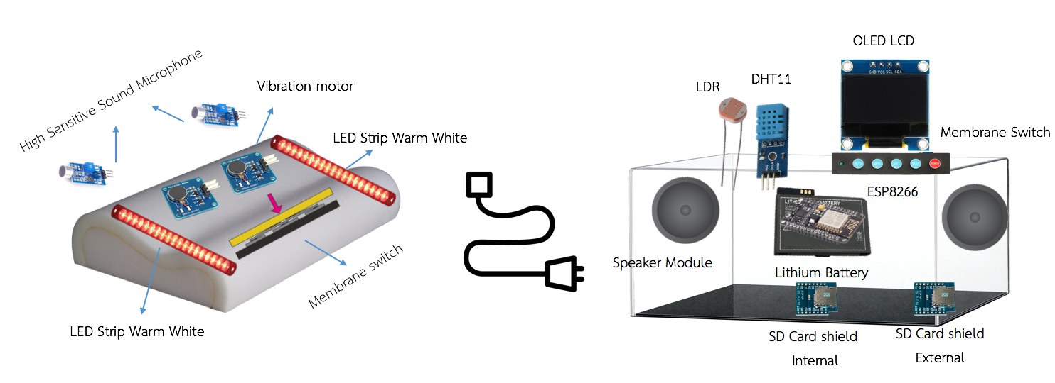ภาพที่ 1 Hardware Interface



ภาพที่ 2 การเริ่มต้นการทำงานของระบบ



ภาพที่ 3 ระบบการสั่นของอุปกรณ์



ภาพที่ 4 ระบบจัดการเพลง



ภาพที่ 5 ระบบจัดการไฟ LED



ภาพที่ 6 ระบบแสดงข้อมูลสภาพแวดล้อม

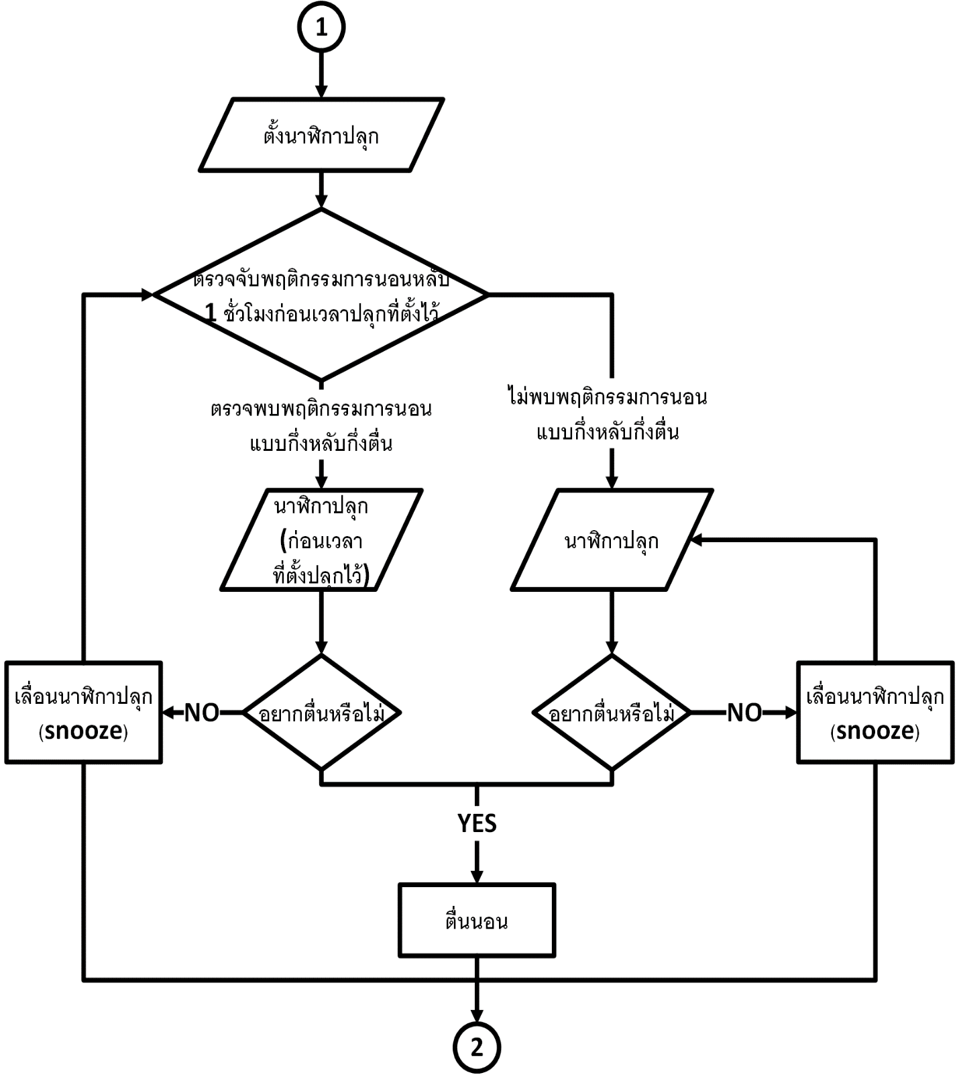

ภาพที่ 7 ระบบตั้งค่านาฬิกาปลุก

Software **สำหรับระบบ**

* 1. Web Server
  2. PHP
  3. Sublime Text/Visual Studio Code
  4. NETPIE

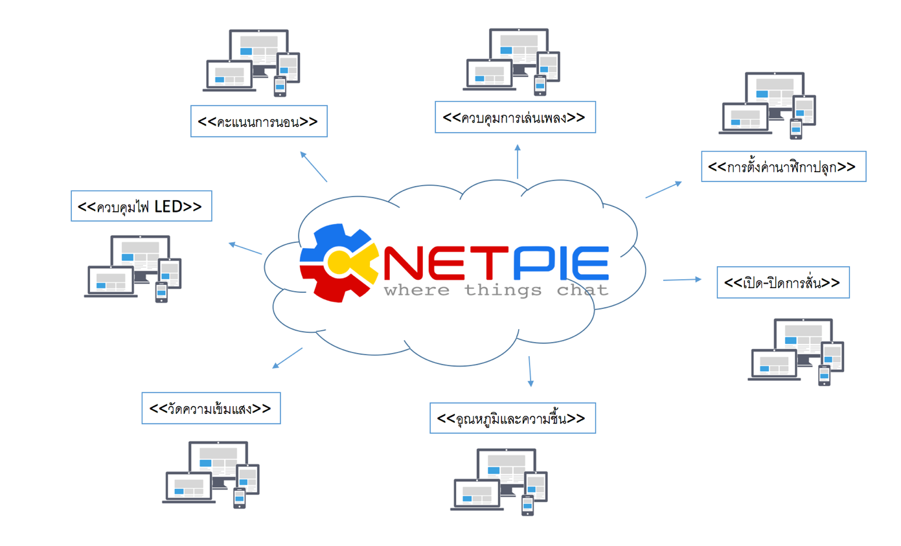

ภาพที่ 8 การจัดการข้อมูลของ Software

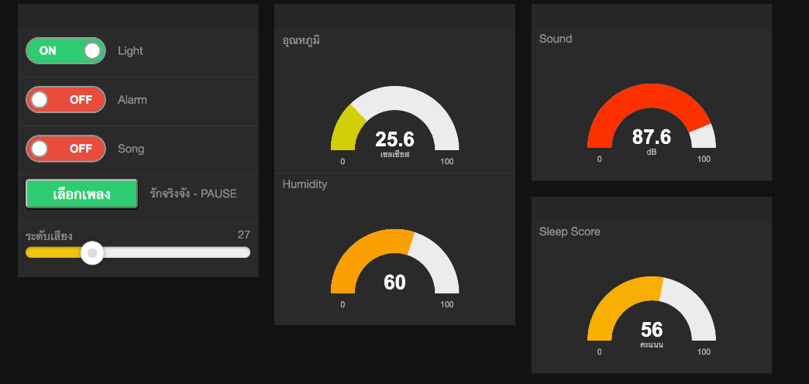

ภาพที่ 9 Software Interface

**แผนการดำเนินงาน**

|  |  |  |  |  |  |  |  |  |  |  |  |
| --- | --- | --- | --- | --- | --- | --- | --- | --- | --- | --- | --- |
| ลำดับ | กิจกรรม | ปี พ.ศ. 2560 | | | | | ปี พ.ศ. 2561 | | | | |
| ส.ค. | ก.ย. | ต.ค. | พ.ย. | ธ.ค. | ม.ค. | ก.พ. | มี.ค. | เม.ย. | พ.ค. |
| 1 | คิดหัวข้อโปรเจค และศึกษาข้อมูล |  |  |  |  |  |  |  |  |  |  |
| 2 | ศึกษาความรู้ที่ใช้กับอุปกรณ์ |  |  |  |  |  |  |  |  |  |  |
| 3 | จัดทำข้อเสนอโครงงาน |  |  |  |  |  |  |  |  |  |  |
| 4 | ออกแบบและพัฒนาอุปกรณ์ |  |  |  |  |  |  |  |  |  |  |
| 5 | ออกแบบพัฒนาอุปกรณ์และเว็บไซต์ |  |  |  |  |  |  |  |  |  |  |
| 6 | ทดสอบและปรับปรุงระบบ |  |  |  |  |  |  |  |  |  |  |
| 7 | รวบรวมข้อมูลและจัดรูปเล่มที่สมบูรณ์ |  |  |  |  |  |  |  |  |  |  |

**เอกสารอ้างอิง**

[1]อ.พญ.พิมล รัตนาอัมพวัลย์ (2014) **โรคจากการนอนหลับ** Retrieved from <http://www.si.mahidol.ac.th>

[2]รศ.นพ.ปารยะ อาศนะเสน (2017)**อาการนอนกรน และ ภาวะหยุดหายใจขณะหลับ** Retrieved from <http://www.si.mahidol.ac.th>

[3]รศ.นพ.วิชญ์ บรรณหิรัญ (2013) **สุขอนามัยการนอนที่ดีขั้นพื้นฐาน** Retrieved from <http://www.si.mahidol.ac.th>

[4]กภ. วัลย์ลิกา ประเสริฐกุล (2012) **เลือกหมอนอย่างไร** Retrieved from <http://www.pt.mahidol.ac.th/>

[5]ผศ.ดร.วรรธนะ ชลายนเดชะ (2011) **นอนท่าไหนดี** Retrieved from <http://www.pt.mahidol.ac.th/>

[6]Mode | M. (2017)**. Sunrise Smart Pillow.** Retrieved from <https://www.kickstarter.com>

[7]Warrick Bell and Miguel Marrero.(2016). **ZEEQ***.* Retrieved from <https://www.kickstarter.com>

[8]Jae Son @ GoSmart. (2017). **Sleep Smart.** Retrieved from <https://www.kickstarter.com>

[9]Team Dreampad. (2016). **Dreampad.** Retrieved from <https://www.kickstarter.com>[10]Ultradia. (2015). **Chrona.** Retrieved from <https://www.kickstarter.com>

[11]M. Hayashi, N. Motoyoshi, and T. Hori, **“Recuperative power of a short daytime nap” Sleep**, pp.829–836, 2005.

[12]Sharpley AL, Solomon RA, Cowen PJ.**” Sleep stability with home sleep recording and automatic sleep stage analysis”, Sleep**, 13, 538- 40, (1990).

[13]J. Min et al, **“Sleep Quality Detector” Proc. SIGCHI Conf. Hum. Factors Comput. Syst.,** pp. 477–486, 2014.

[14]Yuki Wakuda, **“Timing Modulation”**, pp.342-348, 2007.

[15]Pattarapong Phasukkit, **“A Simple Laboratory Test of Music Therapy for Insufficient Sleep”**, pp. 1-5, 2015

[16]Giuseppe Curcio, **“LED lighting effect on sleep”**, pp 1-5, 2011.